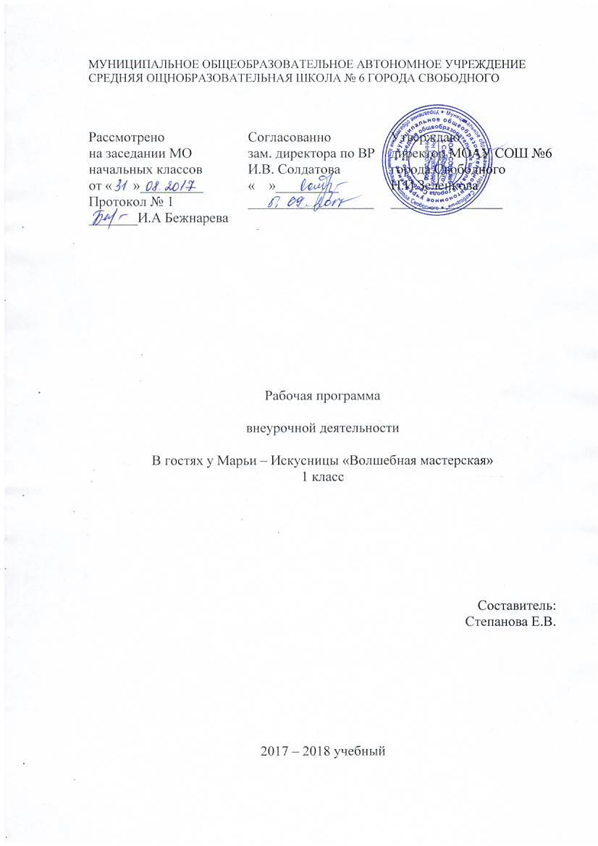

Пояснительная записка
Актуальность, педагогическая целесообразность программы.
Программа внеурочной деятельности младших школьников « В гостях у Марьи – Искусницы «Волшебная мастерская » реализует общекультурное направление во внеурочной деятельности в рамках ФГОС НОО. Эта программа актуальна тем, что она широко и многосторонне раскрывает художественный образ вещи, слова, основы художественного изображения, связь народной художественной культуры с общечеловеческими ценностями. Одновременно осуществляется развитие творческого опыта учащихся в процессе собственной художественно-творческой активности.
Внеклассные занятия по моей программе тесно связаны с уроками технологии и опираются на знания, получаемые на этих уроках, но они в большей степени расширяют и углубляют знания, умения, навыки трудится, всесторонне и гармонично развивают детей в процессе их деятельности, вырабатывают у детей чувство коллективизма, ответственности и гордости за свой труд, уважение к труду других. Видя готовые поделки, учащиеся будут сравнивать их, находить их достоинства и недостатки, критически подходить к своей работе. Все это вырабатывает аналитический ум, развивает конструкторские способности, мышление, память. Дети познают значимость своего труда, его полезность для окружающих.
Нормативно-правовой и документальной основой разработки Программы внеурочной деятельности младших школьников «В гостях у Марьи - Искусницы «Волшебная мастерская » являются:
- Закон РФ “Об образовании”;
- Федеральный государственный образовательный стандарт начального общего образования;
- Концепция духовно-нравственного воспитания российских школьников;
- Примерная программа воспитания и социализации обучающихся.
В основу программы внеурочной деятельности положены следующие принципы:
- интеграция, целостность и взаимосвязь всех компонентов образовательного пространства
ребенка учебной, внеурочной и внешкольной деятельности;
- развитие индивидуальности каждого ребенка в процессе социального и профессионального
самоопределения в системе внеурочной деятельности;
- активность и осознанность действий всех субъектов образовательного процесса: педагогов,
учащихся и их родителей;
- преемственность содержания и форм воспитательной деятельности.
Цель и задачи программы.
Цель:

-Воспитание личности творца, способного осуществлять свои творческие замыслы в области разных видов декоративно- прикладного искусства.
- Формирование у учащихся устойчивых систематических потребностей к саморазвитию, самосовершенствованию и самоопределению в процессе познания искусства, истории, культуры, традиций.

Задачи:
- Сформировать позитивное отношение к окружающему миру.
- Познакомить с технологиями изготовления поделок и сувениров.
- Формировать знания об использование в работе различных материалов
- Воспитывать эстетический вкус, чувство прекрасного, гордости за свой выполненный труд.
- Научить правильно использовать цветовые гаммы.
Возраст детей, реализация программы.
Программа «В гостях у Марьи – Искусницы «Волшебная мастерская » рассчитана на детей младшего школьного возраста 7–8 лет на 1 год обучения. При обучении используется режим внеурочной деятельности: по одному часу в неделю. Объединяются учащиеся, проявляющие достаточно устойчивый, длительный интерес к конкретным видам практической трудовой деятельности: конструированию и изготовлению изделий, выполнению практических работ. В программе указано примерное количество часов на изучение каждого раздела программы. Учитель может самостоятельно распределять количество часов, опираясь на собственный опыт и имея в виду подготовленность учащихся и условия работы в данной группе. В программу включается не только перечень практических работ, но и темы бесед, рассказов, расширяющие политехнический кругозор детей. Содержание программы представлено различными видами трудовой деятельности (работа с бумагой, тканью, пластилином, работа с бросовым материалом) и направлена на овладение школьниками необходимыми в жизни элементарными приемами ручной работы с разными материалами, изготовление игрушек, различных полезных предметов для школы и дома.
По каждому виду труда программа содержит примерный перечень практических и теоретических работ. Целесообразно с первой группы обучения предлагать учащимся художественно-технические приемы изготовления простейших изделий. При этом нельзя забывать о доступности для младших школьников объектов труда.
Ожидаемые результаты.
Освоение детьми программы «В гостях у Марьи – Искусницы « Волшебная мастерская» направлено на достижение комплекса результатов в соответствии с требованиями федерального государственного образовательного стандарта.
В сфере личностных универсальных учебных действий у учащихся будут сформированы:
- чувство прекрасного и эстетические чувства на основе знакомства с мульти культурной картиной современного мира;
- навык самостоятельной работы и работы в группе при выполнении практических творческих работ;
- ориентации на понимание причин успеха в творческой деятельности;
- способность к самооценке на основе успешности деятельности;
- заложены основы социально ценных личностных и нравственных качеств: трудолюбие, организованность, добросовестное отношение к делу, инициативность, любознательность, потребность помогать друг другим, уважение к чужому труду и результатам труда, культурному наследию.
В сфере регулятивных универсальных учебных действий учащиеся научатся:
- выбирать художественные материалы, средства художественной выразительности для создания творческих работ. Решать художественные задачи с опорой на знания о цвете, правил композиций, усвоенных способах действий;
- осуществлять итоговый и пошаговый контроль в своей творческой деятельности;
- вносить необходимые коррективы в действие после его завершения на основе оценки и характере сделанных ошибок;
- адекватно воспринимать оценку своих работ окружающими;
- отбирать и выстраивать оптимальную технологическую последовательность реализации собственного или предложенного замысла.

В сфере познавательных универсальных учебных действий учащиеся научатся:
- различать изученные виды декоративно- прикладного искусства, представлять их место и роль в жизни человека и общества;
приобретать и осуществлять практические навыки и умения в художественном творчестве;
- осваивать особенности художественно- выразительных средств, материалов и техники, применяемых в декоративно- прикладном искусстве- развивать художественный вкус как способность чувствовать и воспринимать многообразие видов и жанров искусства;
- художественно- образному, эстетическому типу мышления, формированию целостного восприятия мира;
- развивать фантазию, воображение, художественную интуицию, память;
- развивать критическое мышление, в способности аргументировать свою точку зрения по отношению к произведениям.
В сфере коммуникативных универсальных учебных действий учащиеся научатся:
- первоначальному опыту осуществления совместной продуктивной деятельности;
- сотрудничать и оказывать взаимопомощь, доброжелательно и уважительно строить своё общение со сверстниками и взрослыми;
- формировать собственное мнение и позицию.
В результате занятий у обучающихся должны быть развиты такие качества личности, как умение замечать красивое, аккуратность, трудолюбие, целеустремлённость

Учебно-тематический план программы по темам и объему.
1-й год обучения.
№ | Тема | Всего часов | Теоретических | Практических | Примечания
1 | Вводное занятие | 1 | 1 | –
2 | Волшебство бумаги. | 15 | 1 | 14
3 | Чудеса из ткани | 6 | 1 | 5
4 | Фантазии из бросового материала | 5 |  | 5
5 | Пластилиновый мир | 5 | 1 | 4
6 | Итоговое занятие | 1 | 1 | –
 | Итого | 33 | 5 | 28
Содержание.
Номер раздела, темы. | Название разделов и тем. | Всего часов. | Теор. ч. | Практ. ч.
1. | Вводное занятие. Беседа, ознакомление детей с особенностями кружка. Соблюдение правил по технике безопасности. | 1.  06.09 | 1.
2. | Волшебство бумаги. | 15
1. | История возникновения бумаги. Виды бумаги и картона, Инструменты для работы. | 1.  11.09 | 1.
2. | Знакомства с оригами. История возникновения оригами. Схемы и условные обозначения. «Щенок». | 1.  18.09 |  | 1
3. | Оригами «Закладка для книги». | 1.  25.09
4. | Оригами «Рыбка в аквариуме». | 1  02.10 |  | 1
5. | Вырезки из листьев бумаги, сложенных пополам, изображений овощей, фруктов. «Ваза с фруктами». | 1  09.10 |  | 1
6. | Игрушки- марионетки (работа с шаблонами). | 1  16.10 |  | 1
7. | Настольная игрушка «Мишка». | 1  23.10 |  | 1
8. | «Паучок» | 1  06.11 |  | 1
9. | Аппликация ветка рябины, винограда. | 1  13.11 |  | 1
10. | Поздравительная открытка для мамы. | 1  20.11 |  | 1
11. | Аппликация по замыслу, оформление выставки детского творчества. | 1.  27.11
12. | «Скоро Новый год» (изготовление снежинок, ёлочных игрушек) | 1  04.12
13. | «Я иду на карнавал» (конструирование карнавальных масок по своему замыслу). | 1  11.12 |  | 1
14. | Поздравительная открытка к Новому году. | 1  18.12 |  | 1
15. | «Собачка» символ года. | 1.  25.12
2 | Чудеса из ткани. | 6
1. | Знакомства с разными материалами и инструментами по обработке ткани. Правила по технике безопасности и личной гигиене. Виды тканей и ниток. | 1  15.01 | 1
2. | Гусеничка «Анфиска» | 1  22.01 |  | 1
3. | «Нафаня» нитки. | 1  29.01 |  | 1
4. | «Клоун» (аппликация из разных тканей). | 1  05.02 |  | 1
5. | «Мышка» (построение, раскрой деталей, соединение деталей, украшение изделия) | 1  12.02 |  | 1
6. | «Коврик для Мишутки» (по замыслу детей). | 5 |  | 1
3. | Фантазии из бросового материала. | 1  19.02
1. | Знакомство с разными материалами. Правила по технике безопасности и личной гигиене. Викторина «Узнай предмет». | 1  26.02 | 1
2. | «Поздравительная открытка» | 1  05.03 |  | 1
3. | «Пчелка Майя» (киндор) | 1  12.03 |  | 1
4. | Карандашница (баночки из-под кофе и т. п.) | 1  19.03 |  | 1
5. | «Черепаха» (пластиковые бутылки). | 5 |  | 1
4 | Пластилиновый мир. | 1  02.04
1 | Знакомство с пластилином, инструментами, приспособлениями по его обработке. Дымковские игрушки. Правила по технике безопасности и личной гигиене. | 1  09.04 |  | 1
2. | «Народная игрушка» (лепка людей) | 1  16.04 |  | 1
3. | « Одуванчик» (пластилиновая аппликация на картоне) | 1  23.04 |  | 1
4. | «Подводный мир»» (пластилиновая аппликация на картоне). | 1  30.04 |  | 1
5. | «Сказочные персонажи» (лепка по замыслу детей). | 1.  07.05 |  | 1
5. | Итоговое занятие | 1
1. | Подведение итогов. Выставка детского творчества. | 21.05 | 1
Условия реализации программы.
Инструменты и приспособления: простой карандаш, линейка, фломастеры, угольник, циркуль, цветные карандаши, портновский мел, ножницы канцелярские с закругленными концами, кисточка для клея и красок, иголки швейные, для вышивания, портновские булавки, шило, трафареты букв.
Материалы: бумага цветная для аппликаций, самоклеющаяся бумага, ватман, калька копировальная, альбом, бархатная бумага, картон переплетный, цветной картон; ткань, мех, вата, ватин, тесьма, эластичная лента, кружева, нитки швейные – белые, черные и цветные, мулине;
проволока тонкая мягкая, леска, клей ПВА, силикатный, обойный, катушки деревянные, спичечные коробки, яичная скорлупа, пластмассовые бутылки, картонные обложки от книг, открытки, обрезки кожи, пенопласт, поролон, шерстяная пряжа

Планируемые результаты освоения обучающимися программы курса
В гостях у Марьи – Искусницы
«Волшебная мастерская».

Личностные универсальные учебные действия
У обучающегося будут сформированы:
- интерес к новым видам художественно- эстетического направления, к новым способам самовыражения;
- познавательный интерес к новым способам исследования технологий и материалов;
- адекватное понимание причин успешности- неуспешности творческой деятельности.
Обучающийся получит возможность для формирования:
- внутренней позиции на уровне понимания необходимости творческой деятельности, как одного из средств самовыражения в социальной жизни;
- выраженной познавательной мотивации;
- устойчивого интереса к новым способам познания.
Регулятивные универсальные учебные действия
Обучающийся научится:
- планировать свои действия;
- осуществлять итоговый и пошаговый контроль;
- адекватно воспринимать оценку учителя;
- различать способ и результат действия;
Обучающийся получит возможность научиться:
- проявлять познавательную инициативу;
- самостоятельно находить решения творческой задачи.
Коммуникативные универсальные учебные действия
Учащиеся смогут:
- допускать существование различных точек зрения и различных
Вариантов выполнения поставленной творческой задачи;
- учитывать разные мнения, стремиться к координации при выполнении
Коллективных работ;
- формулировать собственное мнение и позицию;
- договариваться, приходить к общему решению;
- соблюдать корректность в высказываниях;
- задавать вопросы по существу;
- контролировать действия партнера
Обучающийся получит возможность научиться:
- учитывать разные мнения и обосновывать свою позицию;

- владеть монологической и диалогической формой речи;
- осуществлять взаимный контроль и оказывать партнёрам в сотрудничестве необходимую взаимопомощь
Познавательные универсальные учебные действия
Обучающийся научится:
- осуществлять поиск нужной информации для выполнения художественной задачи с использованием учебной и дополнительной литературы в открытом информационном пространстве, в т. ч. Контролируемом пространстве Интернет;
- высказываться в устной и письменной форме;
- анализировать объекты, выделять главное;
- устанавливать причинно- следственные связи;
- строить рассуждения об объекте.
Обучающийся получит возможность научиться:
- осуществлять расширенный поиск информации в соответствии с
исследовательской задачей с использованием ресурсов библиотек и
сети Интернет;
- осознанно и произвольно строить сообщения в устной и письменной
форме;
- использованию методов и приемов художественно- эстетической
деятельности в основном учебном процессе и повседневной жизни

В результате занятий по предложенной программе обучающиеся получат возможность:
- развивать образное мышление, воображение, интеллект, фантазию,
техническое мышление, творческие способности;
- расширять знания и представления о традиционных и современных
материалах для художественно - эстетического творчества;
- познакомиться с новыми технологическими приемами обработки
различных материалов;
- использовать ранее изученные приемы в новых комбинациях и
сочетаниях;
- познакомиться с новыми инструментами для обработки материалов
или с новыми функциями уже известных инструментов;
- совершенствовать навыки трудовой деятельности в коллективе;
- достичь оптимального для каждого уровня развития;
- сформировать навыки работы с информацией.
Литература:
Г.И. Перевертень. Самоделки из разных материалов. Москва
«Просвещение» 1985г.
Т.Н.Проснякова. Уроки мастерства. Корпорация «Федоров», 2001г.
В.В.Выгонов. Поделки из разных материалов. Издательство «Экзамен», Москва, 2007г.

М.А.Гусакова. Аппликация. Издательство « Просвещение», 1987г.

З.А. Богатеева. Мотивы народных орнаментов в детских аппликациях.

Издательство «Просвещение», 1986г.

И. Агапова, М. Давыдова «Школа рукоделия: Мягкая игрушка» М.2007

Т.М.Геронимус «Мастерская трудового обучения в 1 -4 классах: методические рекомендации» 1997

